KIẾN TRÚC THIẾT KẾ PHẦN MỀM
Họ tên: Mai Công Thành
MSSV: 22661681
LỚP: DHKTPM18ATT
MINH CHỨNG
- Khởi tạo dự án và push lên github
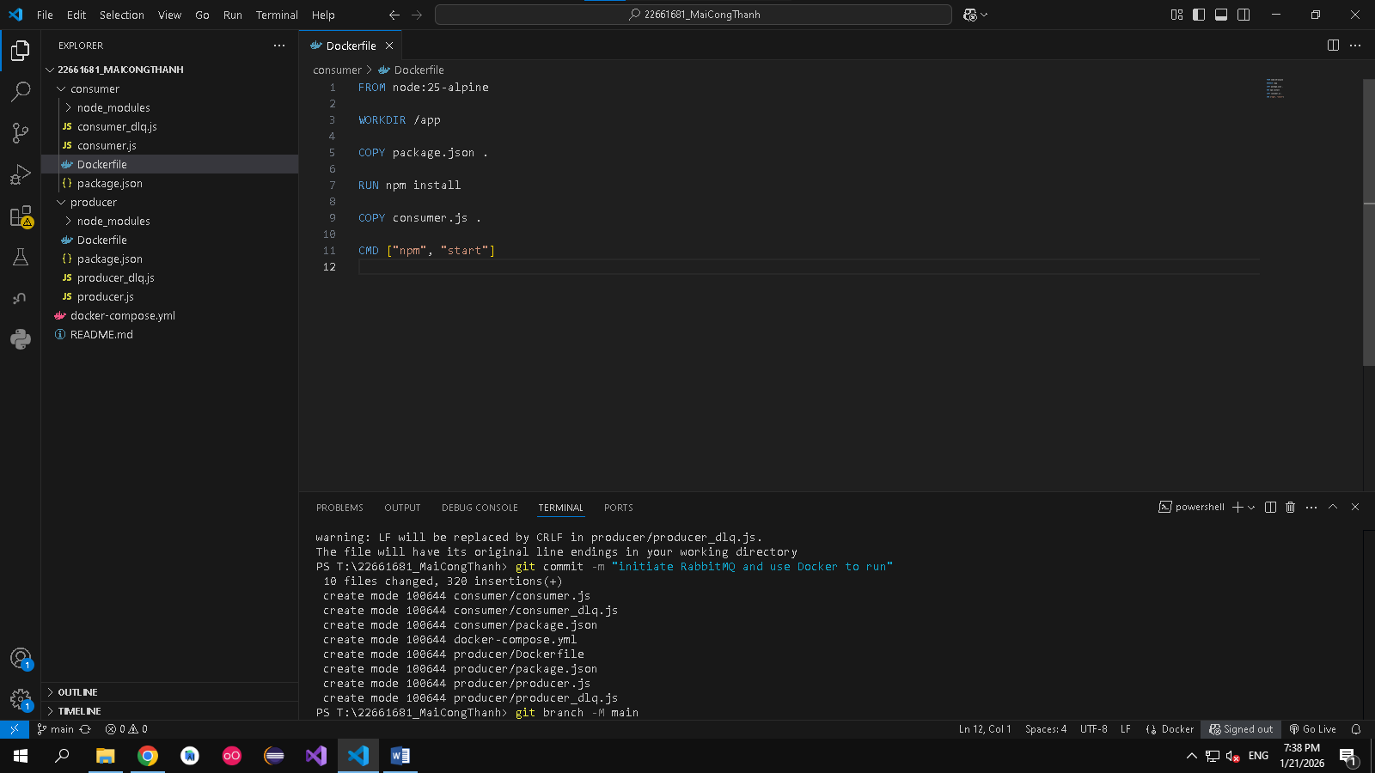
- Docker compose up
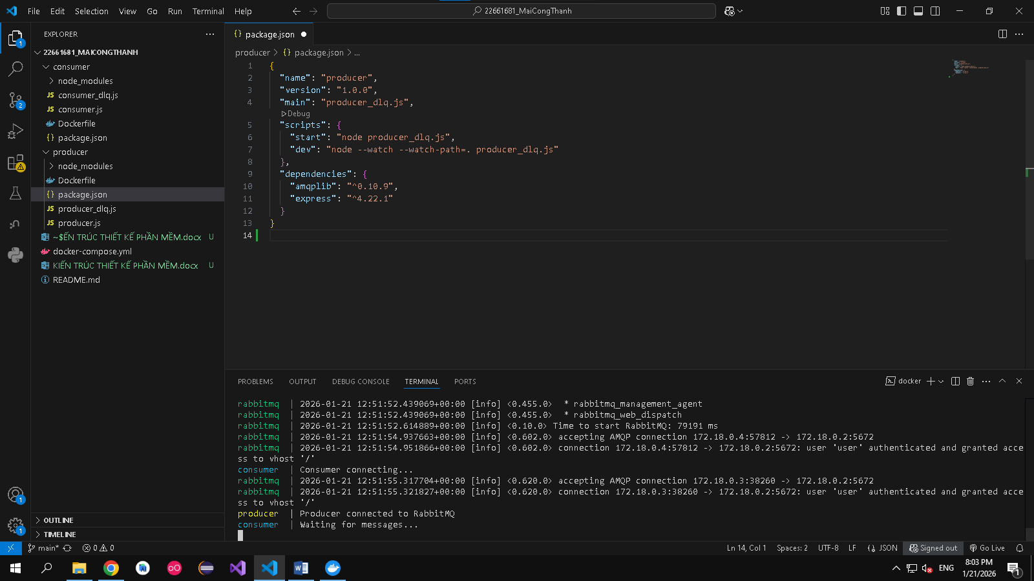
- Chạy dự án trên port 15672
